**Link do Protótipo**

**https://www.figma.com/design/7crdClU2hSdj3yQPSgkaNl/Untitled?node-id=0-1&t=hmaRoDFe1skFgcgB-0**

**Telas do Protótipo**

**Tela de login**

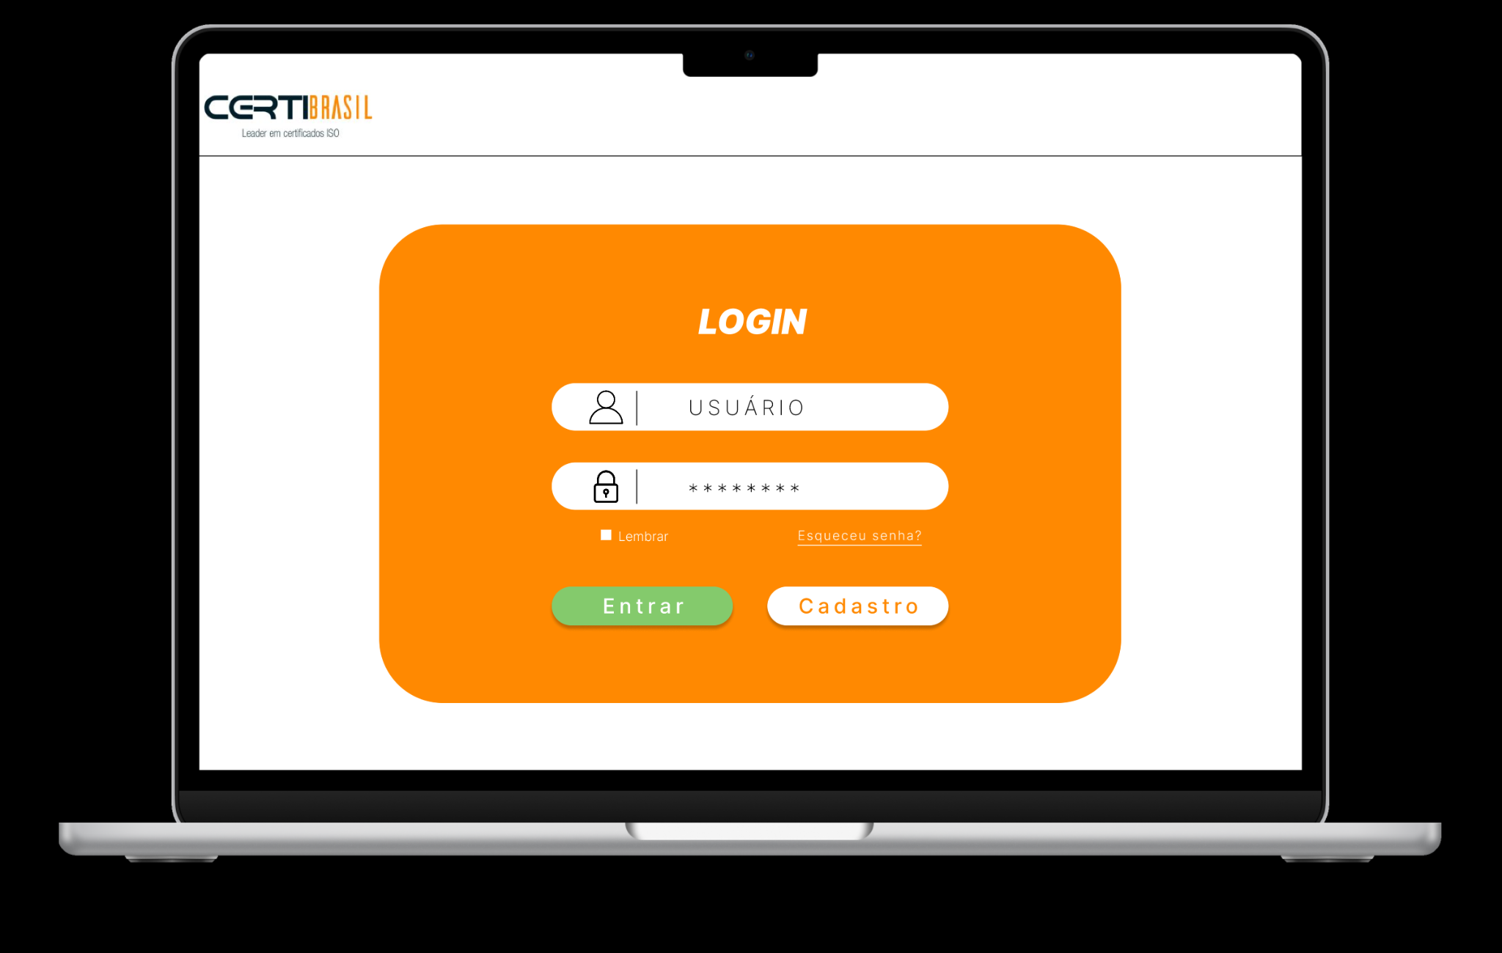

**Telas de registro**

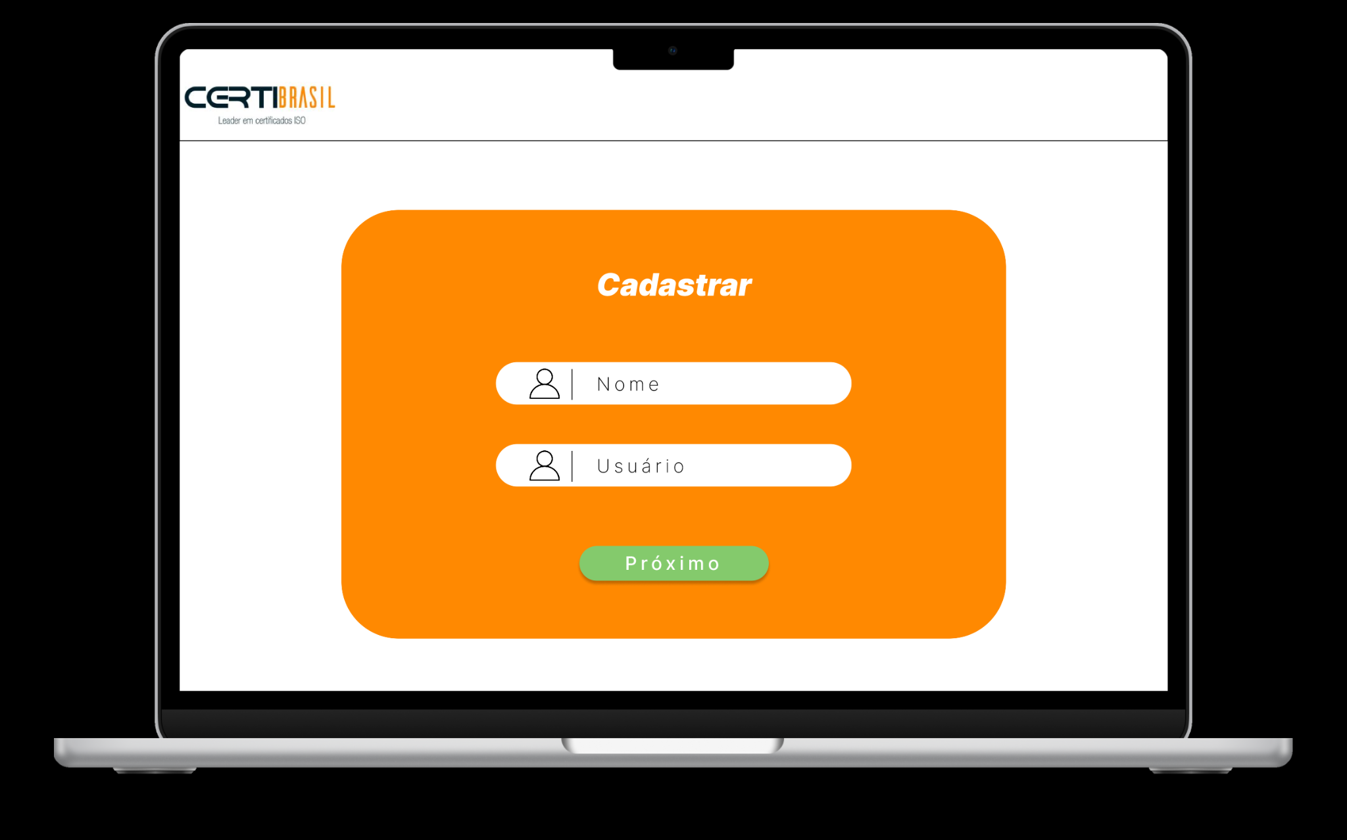

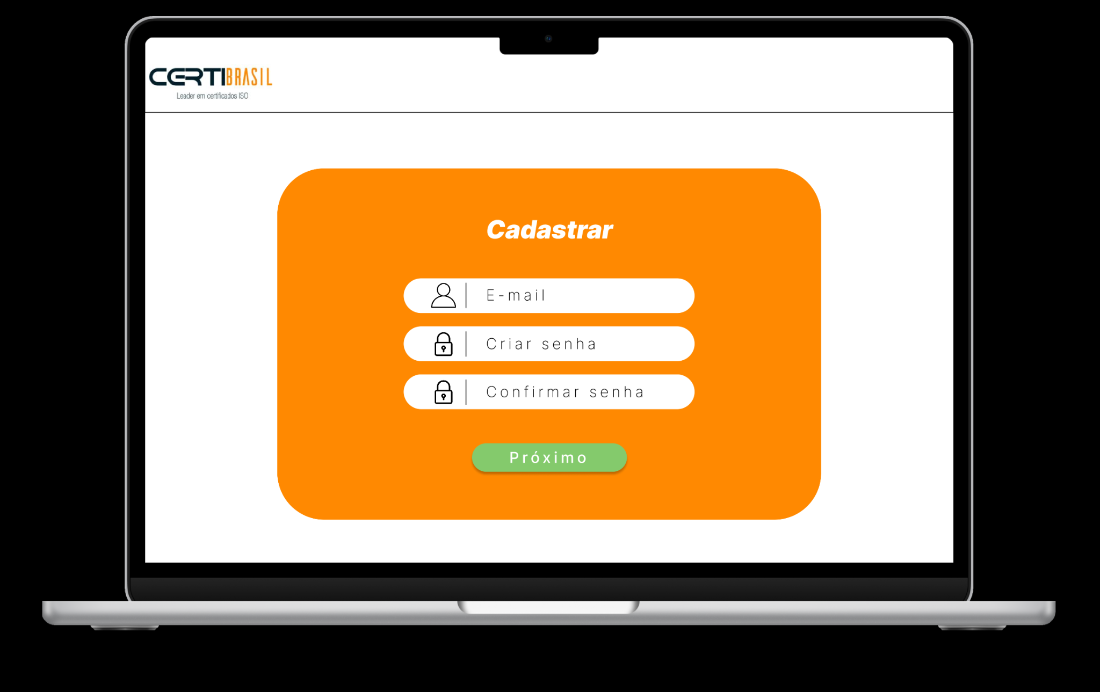

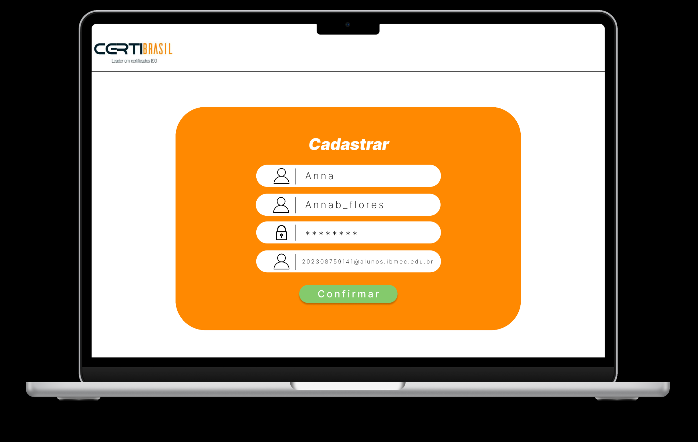

**Tela Principal (Home)**

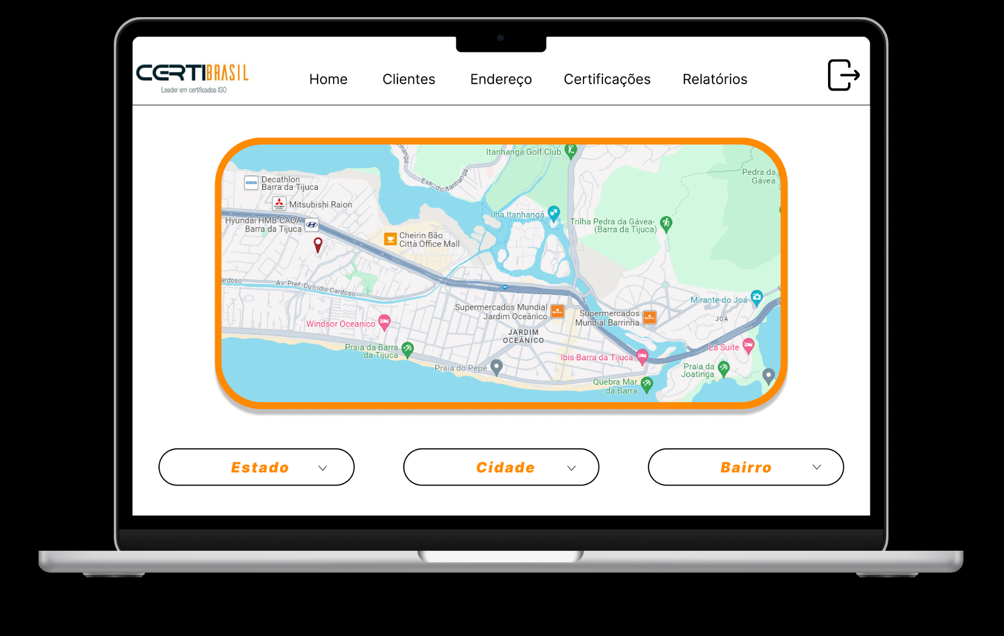

**Filtros**

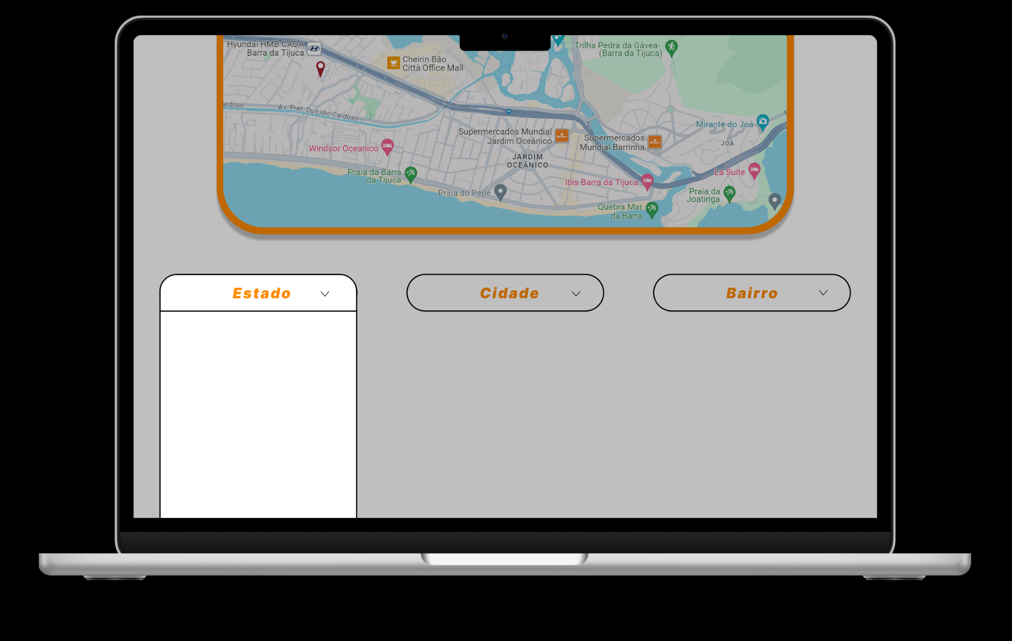

**Tela de Clientes**

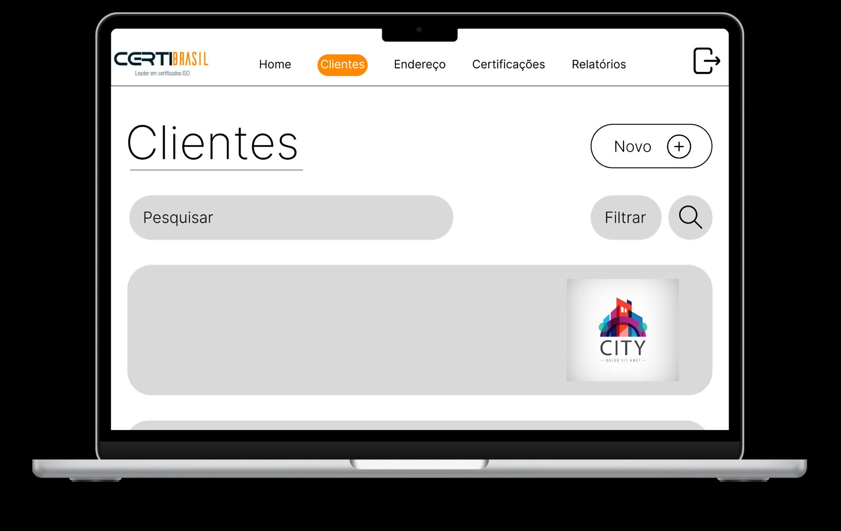

**Tela Cliente específico**

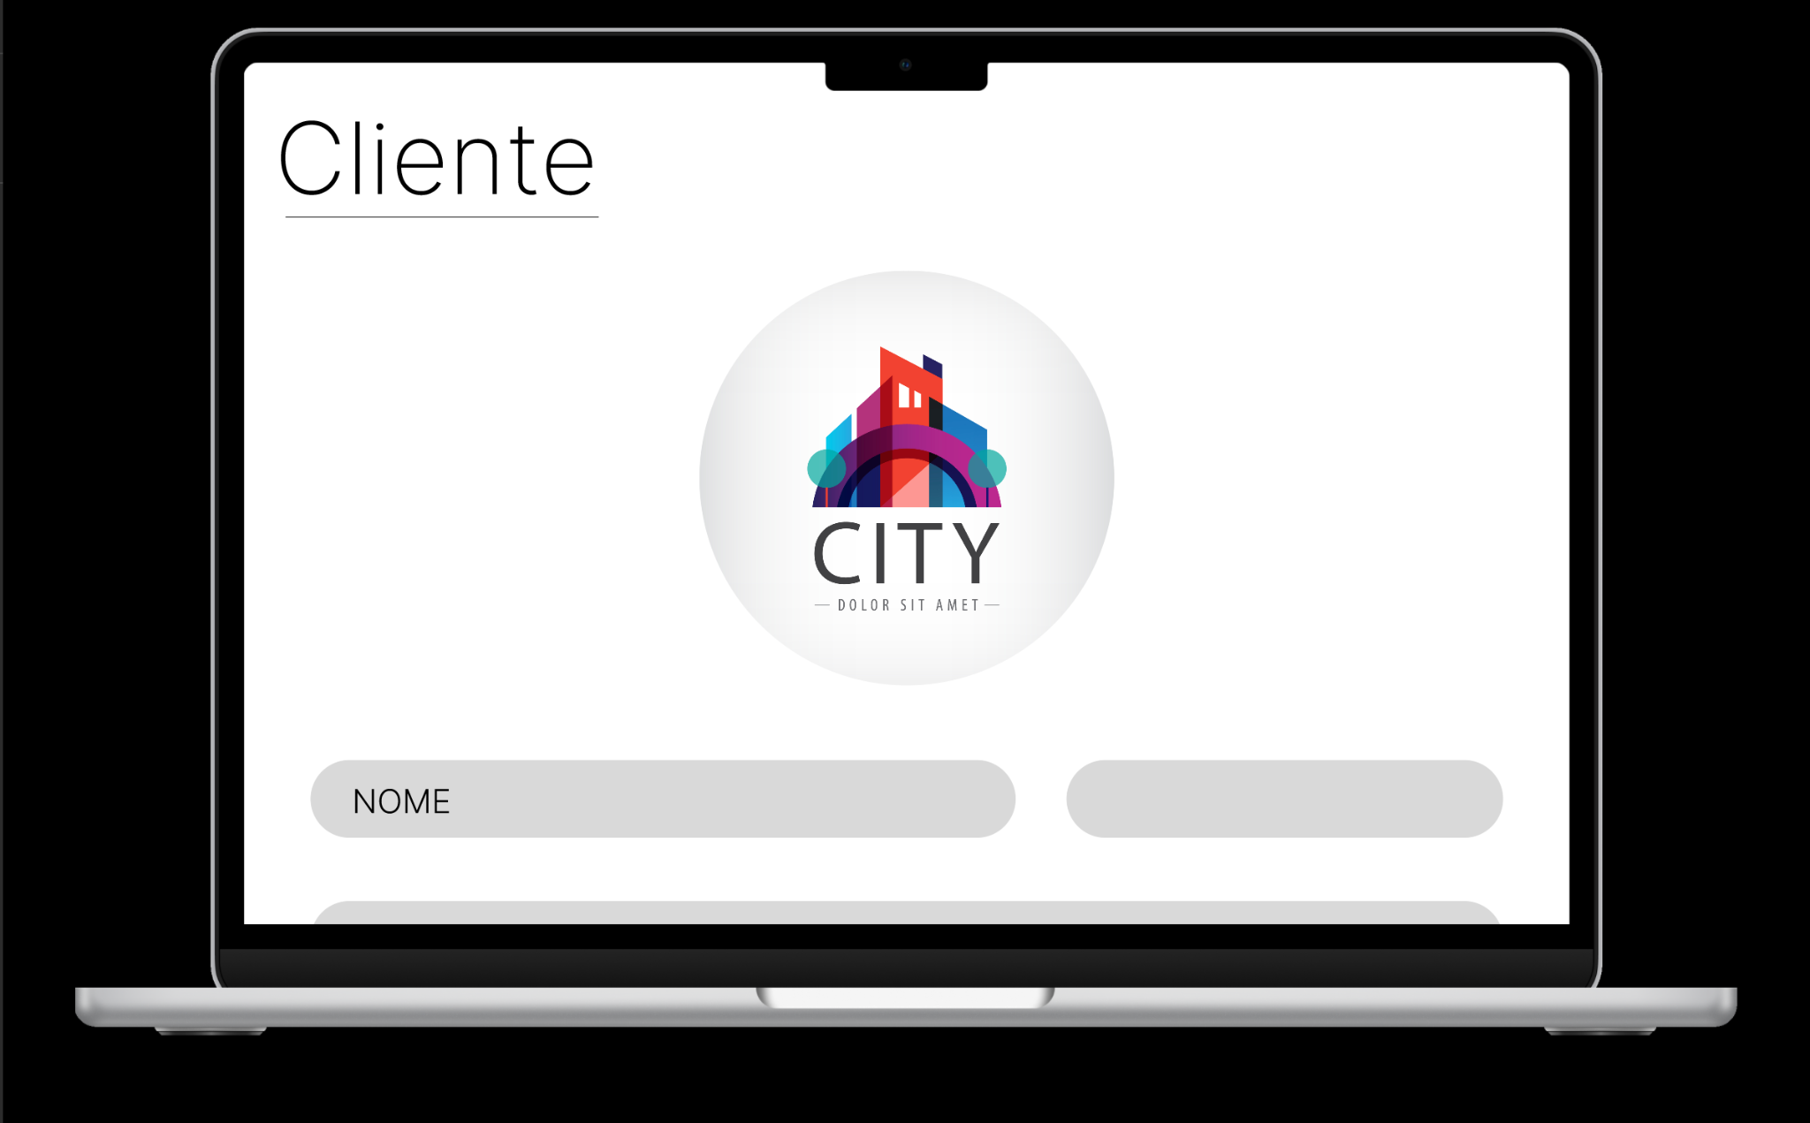

**Tela de Endereços**

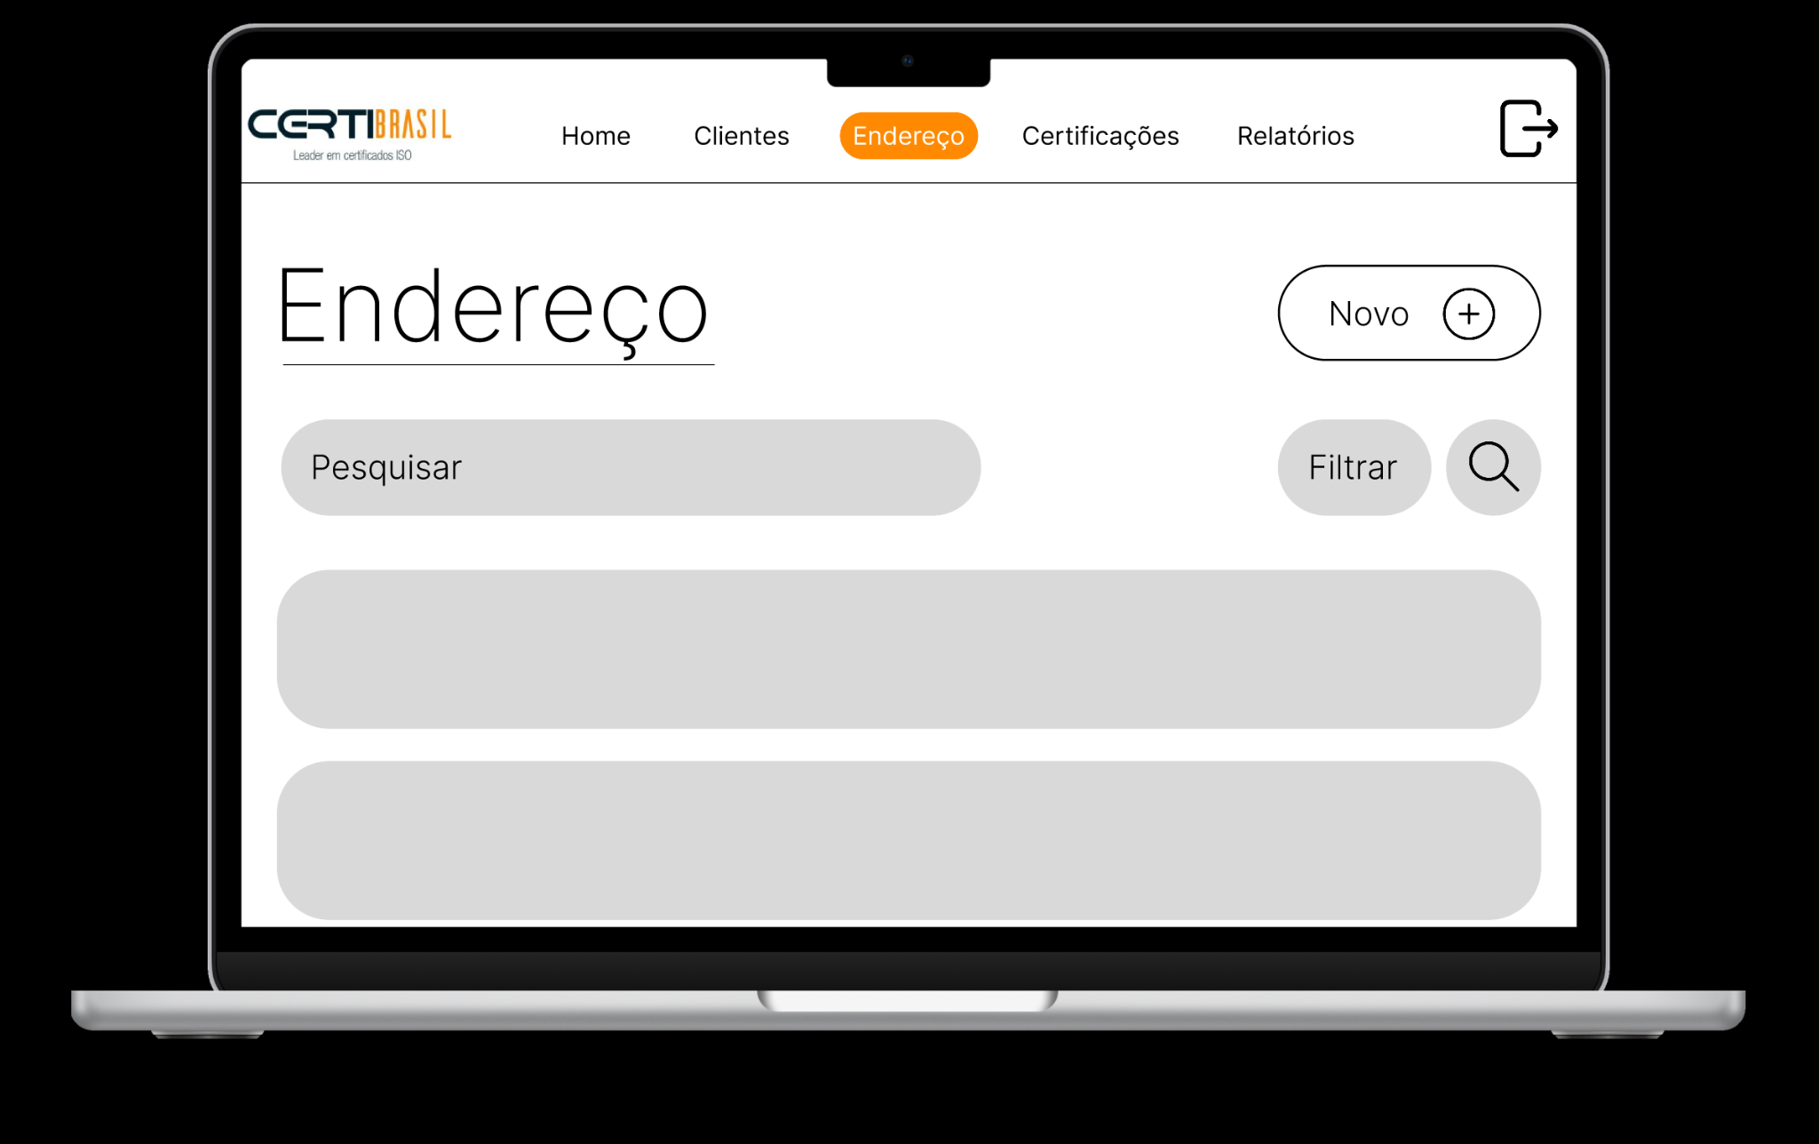

**Tela de ISOS**

